
1 L’Hygiène des mains

Aperçu des ressources

En prenant part à différentes activités, les élèves vont apprendre la bonne technique du
lavage des mains, pourquoi il est important de se laver les mains ainsi que le rôle du savon.

Âge : 4-6 ans
Objectifs :
- Apprendre les différentes étapes du lavage des mains
- Comprendre que se laver les mains permet d’enlever les microbes dangereux présents sur les mains
- Comprendre l’intérêt du savon

Ressources proposées :

- Apprentissage des gestes du lavage des mains à l’aide d’une comptine en français
(CERPEA Beausoleil). D’autres comptines sont disponibles en luxembourgeois proposées par le Ministère de l’Education national et de l’Enfance de la Jeunesse et les Hôpitaux Robert Schuman
- Comprendre que le lavage des mains permet d’enlever les microbes présents sur les mains (à l’aide de paillettes/cannelle)
- Comprendre l’intérêt du savon (expérience de l’eau poivrée)

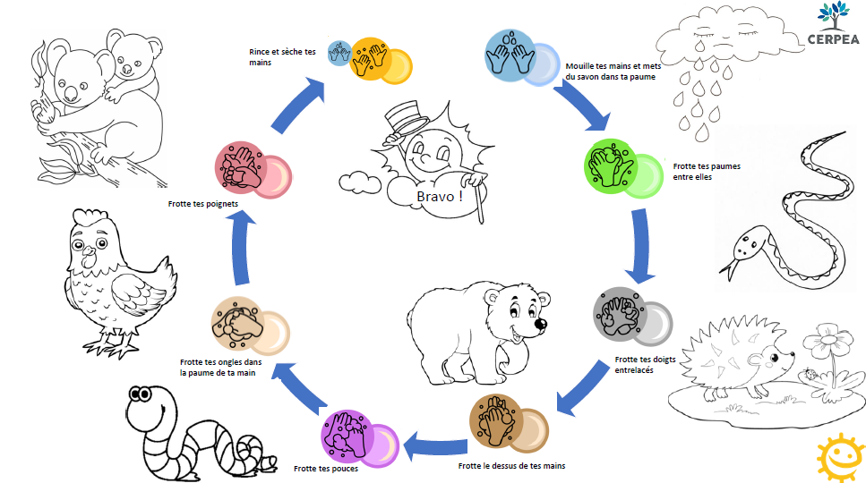

Ressources complémentaires :
- Coller des images dans le bon ordre pour reconstituer « un mouchage hygiénique »
- Coller des images dans le bon ordre pour reconstituer la séquence du lavage des mains
(deux versions sont disponibles dessins ou photos)
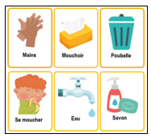
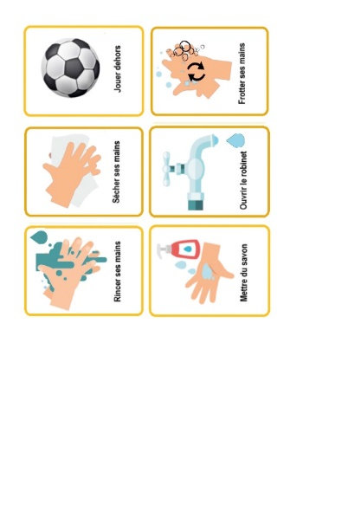
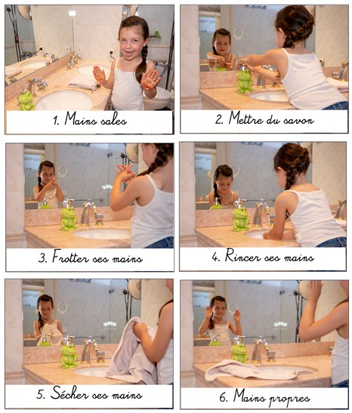
- Coloriages
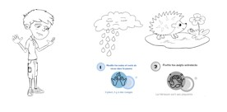

1 L’Hygiène des mains
Introduction - Guide enseignant (GE1)

Âge : 4-6 ans

Objectifs :
- Apprendre les différentes étapes du lavage des mains ;
- Comprendre que se laver les mains permet d’enlever les microbes dangereux présents sur les mains ;
- Comprendre l’intérêt du savon.

Mots clés :
Savon
Solution hydroalcoolique
Infection
Lavage des mains
Hygiène des mains
Gestes barrières

Liens internet : voir la formation pour les enseignants sur les micro-organismes dans la section hygiène des mains du site e-Bug.
Contexte

Il est important de réfléchir au contexte socioculturel et épidémiologique dans lequel on enseigne, à l’importance relationnelle et affective du toucher, aux possibilités d’hygiène à disposition à l’école, et de faire le point sur ses propres représentations d’hygiène avant d’aborder ce chapitre en classe.
L’amélioration de l’hygiène, ainsi que les progrès sanitaires et médicaux au cours des derniers siècles, ont permis une augmentation de l’espérance de vie et une diminution de la mortalité infantile dans les pays développés. Cependant il existe encore une grande variété de microbes pathogènes qui peuvent se transmettre d’autant plus facilement que nous vivons en collectivité (ce que nous avons pu constater au cours de l’épidémie de COVID-19). A ce titre, les écoles constituent un havre pour les microbes pathogènes qui se transmettent rapidement d’un enfant à l’autre. Le lavage des mains est un geste barrière clé permettant de lutter contre leur dissémination. Attention : les microbes sont invisibles à l’œil nu et on peut donc transmettre des microbes pathogènes sans que cela se voie. En revanche, il y a des maladies de la peau qui se voient (eczéma, psoriasis…) mais qui ne sont pas contagieuses.

Nos mains sont recouvertes de microbes utiles (le microbiote cutané) qu’il faut préserver.
Elles secrètent naturellement un produit huileux qui garde la peau humide. Cette huile
constitue cependant un milieu idéal pour que les microbes s’y multiplient et elle les aide à « coller » à notre peau. En nous lavant les mains régulièrement, nous ôtons les autres microbes, potentiellement dangereux, que nous récoltons dans notre entourage (maison, école, jardin, animaux, aliments, etc.) sans détruire notre microbiote cutané. Le lavage des mains à l’eau seule élimine la saleté visible, mais il faut du savon pour dissoudre l’huile sur la surface de nos mains qui piège les microbes. On peut également utiliser une solution hydroalcoolique.
Il faut se laver les mains souvent dans la journée et en particulier :
- Avant de préparer un repas ;
- Après avoir manipulé un aliment cru ;
- Avant de manger ;
- Après avoir éternué, toussé ou s’être mouché ce qui n’est pas toujours facile à l’école. Il est préférable de tousser et d’éternuer dans le pli du coude pour garder les mains propres.
- Après avoir pris les transports en commun ou avoir fait des courses ;
- Dès que l’on rentre chez soi ;
- Après être allé aux toilettes ;
- Après avoir été en contact avec des animaux ou leurs déjections ;
- Si l’on est malade ou si l’on a été en contact avec des personnes malades.
Pour simplifier la compréhension de vos élèves nous proposons les termes microbes dangereux pour ceux pouvant transmettre des infections et microbes amis pour ceux qui sont utiles (microbiote et microbes utilisés dans l’industrie alimentaire pour fabriquer du pain ou des yaourts par exemple). Attention cependant à l’anthropomorphisme. Les microbes ne sont ni gentils ni méchants. Ils sont partout et sont indispensables à la vie mais certains d’eux peuvent nous rendre malades.
Les microbes ne font pas partie du programme scolaire mais il est nécessaire de les aborder pour faire comprendre aux élèves que même si leurs mains ont l’air propres elles peuvent être contaminées par des microbes dangereux et qu’il est donc nécessaire de les laver aux moments clés spécifiés ci-dessus (même si elles ont l’air propres…).
Proposition de séquence
L’objectif de cette leçon est d’apprendre aux élèves la bonne technique de lavage des mains, son intérêt et les moments clefs auxquels l’appliquer.
L’activité principale (application) proposée comporte 3 parties :
- Apprendre les différentes étapes du lavage des mains à l’aide d’une comptine et mise en pratique en petits groupes ;
- Comprendre l’intérêt d’un lavage des mains efficace permettant d’enlever les microbes pathogènes présents sur les mains et de stopper leur transmission ;
- Comprendre l’intérêt du savon (expérience de l’eau poivrée).
Dans un premier temps, l’enseignant verbalise les différentes étapes du protocole et les
montre aux élèves qui les répètent. Ces derniers verbalisent à leur tour et répètent les différentes étapes du protocole grâce aux sollicitations de l’enseignant. Un poster avec les étapes et les animaux pourra être accroché au mur de la classe, il permettra aux élèves de mémoriser quotidiennement les mots et les étapes, et à l’enseignant de demander aux élèves de redire ce qui est écrit sous chaque image.
Des ateliers avec des séquences d’images à trier et des coloriages sont également proposés. Ces ateliers permettront de mettre en œuvre la dictée à l’adulte sous forme individuelle et/ou collective et pourront aboutir à l’élaboration de productions écrites.
Vous pouvez utiliser/adapter ces ressources à votre convenance (format Word modifiable) et vous trouverez également un dossier avec les différentes illustrations pour pouvoir créer vos propres fiches.
L’ordre de la séquence et la répartition de la classe (groupes) sont proposés à titre indicatif. Vous pouvez tout à fait les adapter en fonction de vos besoins et de vos contraintes.

1 L’Hygiène des mains

Plan de séquence – Guide enseignant (GE2)

Âge : 4-6 ans

Objectifs :
- Apprendre les différentes étapes du lavage des mains ;
- Comprendre que se laver les mains permet d’enlever les microbes dangereux présents sur les mains ;
- Comprendre l’intérêt du savon.
Compétences :
- Connaître et mettre en œuvre quelques règles d’hygiène corporelle et d’une vie saine.
- Commencer à adopter une attitude responsable en matière de respect des lieux et de protection du vivant.

Phase | Matériel | Déroulement
Introduction  20 min  Classe entière | Introduction  pour l’enseignant : fiche GE1* | - Commencer la leçon en demandant combien d’élèves se sont lavés les mains aujourd’hui ? Leur demander pourquoi ils ont lavé leurs mains (pour enlever la saleté et les microbes dangereux qui s’y trouvent). Que pourrait-il arriver s’ils n’avaient pas lavé leurs mains ? (Ils pourraient tomber malades).  - Dire aux élèves que nous nous servons de nos mains continuellement, qu’elles recueillent des millions de microbes chaque jour et, bien que la plupart soient nos amis, certains pourraient être dangereux et nous rendre malade. Leur expliquer que nous transmettons les microbes qui sont sur nos mains à nos camarades et à notre entourage par le toucher. C’est pour toutes ces raisons qu’il faut se laver les mains.  (Principalement après être allé aux toilettes, avant de manger). Une image représentant le lavage des mains peut être positionnée sur le tableau pour indiquer les moment clefs auxquels il faut se laver les mains (exemple ci-dessous).  Expliquer aux élèves qu’ils vont faire des activités pour apprendre à bien se laver les mains et pour voir comment bien enlever les microbes dangereux sur leurs mains.
Démonstration  10 min  Classe entière | Comptines du lavage des mains :  - CERPEA Beausoleil  - Ministère de l’Education national et de l’Enfance de la Jeunesse  - Hôpitaux Robert Schuman | Visionner une des comptines du lavage des mains.  Demander aux enfants ce qu’ils ont retenu en mimant les gestes de la comptine.
Application  Partie 1  20 min  Petits groupes | Lavabo  Eau et savon  Essuie main  Eventuellement : peinture et tablier   Allergies  Fiche GE3* | L’objectif de cette activité est de mémoriser les étapes du lavage des mains. Les élèves doivent se laver les mains en reproduisant les gestes de la comptine vue précédemment.  Pour aller plus loin il est possible d’utiliser de la peinture pour s’assurer que toutes les étapes ont bien été appliquées.
Application  Partie 2  30 min  petits groupes | Lavabo  Eau et savon  Cannelle/  paillettes  Huile alimentaire  Essuie main  allergies  Fiche GE4* | Cette partie a pour but d’illustrer l’intérêt d’un lavage des mains efficace permettant d’enlever les microbes dangereux qui se trouvent sur les mains.  Recouvrir les mains des élèves d’huile alimentaire et de cannelle/paillettes représentant des microbes dangereux et leur demander de se laver les mains en suivant les étapes apprises avec la comptine (une 1ère fois uniquement à l’eau puis avec de l’eau et du savon).
Application  Partie 3  30 min  petits groupes | Bols, eau  Savon/liquide vaisselle  Essuie main  Poivre noir/paillettes  Fiche GE5*  Allergies | L’objectif de cette étape est de démontrer l’intérêt d’utiliser du savon.  Les élèves trempent leur doigt dans un bol rempli d’eau poivrée ou d’eau avec des paillettes puis refont la même expérience après avoir enduit leur doigt de savon.
Ateliers  Atelier 1 : Séquence lavage des mains  20 min  Individuel | Fiche DTE1* : 1 par élève  Ciseaux, colle, papier | Les enfants doivent découper les images, les trier puis les coller dans le bon ordre sur une feuille.  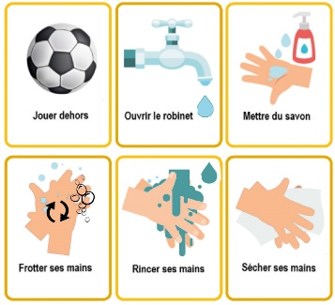  Variante : on peut utiliser la planche avec les photos.  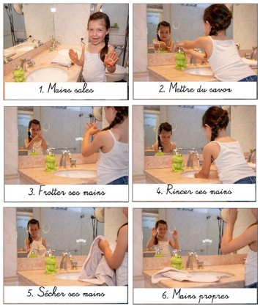
Atelier 2 : Séquence petit garçon qui se mouche  20 min  Individuel | Fiche DTE2* :  1 par élève  Ciseaux, colle, papier | Les enfants doivent découper les images, les trier puis les coller dans le bon ordre sur une feuille, selon le scénario suivant : « Louis est enrhumé. Il a envie de se moucher. Comment peut-il faire pour avoir les mains propres après s’être mouché pour ne pas contaminer les autres ?”.  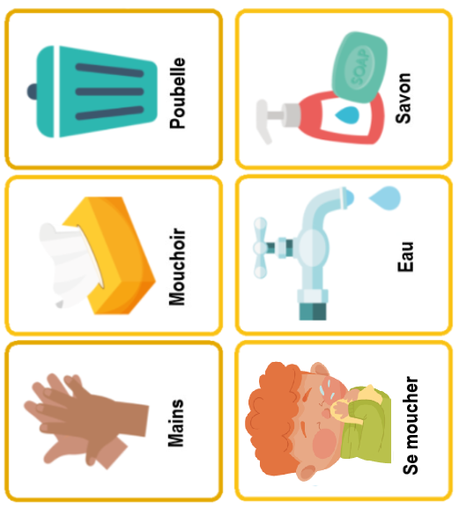
Atelier 3 : Coloriages  20 min  individuel | Fiches DCE1* et DCE2* : coloriages  Feutres / crayon de couleur | Différents coloriages relatifs au lavage des mains sont proposés (DCE1 : animaux représentant les étapes du lavage des mains, DCE2 : enfants avec des mains propres ou sales).  Précautions lors de l’impression des coloriages : les marges étant réduites, vérifier l’aperçu d’impression au préalable et choisir l’option « ajuster » si nécessaire  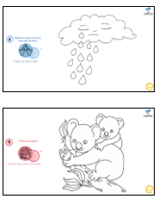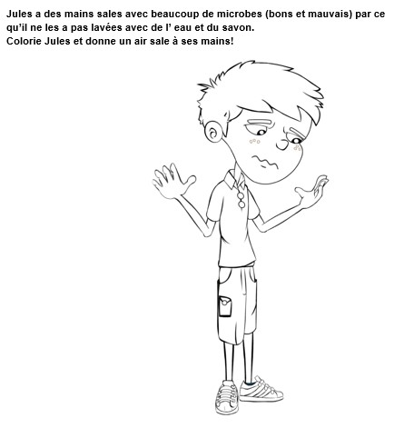
Conclusion  Mise en commun  20 min  Classe entière | Poster | Mise en commun des résultats des ateliers, reformulation par les élèves de ce qu’ils ont appris (vous pouvez utiliser les questions proposées ci-dessous pour vous guider).  A quoi ça sert de se laver les mains ?  Quand faut-il se laver les mains ?  Quelles étapes du lavage des mains avez-vous retenu ?  Afficher le poster au-dessus du lavabo par exemple
*DTE : Document de travail élèves
*DCE : Document complémentaire élèves
*GE : Guide enseignants

1 L’Hygiène des mains

Apprentissage du lavage des mains

Application partie 1 – Guide enseignant (GE3)

Âge : 4-6 ans

Précautions : Assurez-vous que les élèves ne présentent pas d’allergies cutanées (notamment au savon ou à la peinture) ou n’ont pas d’autres problèmes cutanés.

Matériel nécessaire :
- Accès à un lavabo
- Savon
- Essuie main
- Éventuellement peinture et tablier

 Introduction
- Demander aux élèves s’ils se souviennent de la comptine du lavage des mains et s’ils peuvent mimer les gestes.
- Leur expliquer qu’ils vont devoir reproduire les gestes de la comptine avec de l’eau et du savon afin d’apprendre la meilleure façon de se laver les mains.
Application
- Diviser la classe en petits groupes.
- Faire venir un groupe après l’autre au lavabo afin que les élèves se lavent les mains.
- Les élèves du groupe se trouvant au lavabo doivent se laver les mains en essayant de se remémorer les étapes vues dans la comptine.
Pour aller plus loin il est également possible d’utiliser de la peinture (s’assurer de
l’absence d’allergie ou de problème cutané) pour vérifier que l’ensemble des étapes du lavage des mains est bien respecté. Pour cela : mettre un peu de peinture dans la main des élèves (après leur avoir fait revêtir un tablier pour protéger leurs vêtements) et leur demander de se frotter les mains (éventuellement en fermant les yeux) en appliquant les étapes de la comptine (sans l’eau ni le savon). S’ils ont bien respecté toutes les étapes, leurs mains doivent être entièrement couvertes de peinture.
Vous pouvez vous inspirer de cette vidéo du Centre de Prévention santé de Rennes en France : https://www.youtube.com/watch?v=4_mlVSyLZXo



Discussion

- Demander aux élèves s’ils ont réussi à se rappeler toutes les étapes ? Combien y en a-t-il (8) ? Leur rappeler qu’il est important de toutes les respecter (même si l’ordre peut changer) et que l’on oublie souvent de se laver entre les doigts et sous les ongles.
- Discuter avec les élèves sur les moments clés auxquels il ne faut pas oublier de se laver les mains (principalement après être allé aux toilettes et avant de manger).

1 L’Hygiène des mains

Se laver des mains pour enlever les microbes dangereux

Application partie 2 – Guide enseignant (GE4)

Âge : 4-6ans

Précautions : Assurez-vous que les élèves ne présentent pas d’allergies cutanées (notamment au savon, à la cannelle ou aux paillettes) ou n’ont pas d’autres problèmes cutanés.

Matériel nécessaire :
- Accès à un lavabo
- Savon
- Huile alimentaire
- Paillettes ou cannelle
- Essuie mains

Introduction
- Demander aux élèves pourquoi c’est important de se laver les mains (pour se débarrasser des microbes dangereux présents sur leurs mains).
- Dire aux élèves que nous nous servons de nos mains continuellement, qu’elles recueillent des millions de microbes chaque jour et, bien que la plupart soient nos amis, certains pourraient être dangereux et nous rendre malade. Leur expliquer que nous transmettons les microbes qui sont sur nos mains à nos camarades et à notre entourage par le toucher. C’est pour toutes ces raisons qu’il faut se laver les mains.
- Leur demander à quel moment il faut se laver les mains (principalement après être allé aux toilettes, avant de manger).
- Leur expliquer qu’ils vont réaliser une activité qui leur montrera la meilleure façon de se laver les mains pour enlever les microbes dangereux qu’il peut y avoir.

Activité principale
- Faire venir un petit groupe d’élèves autour du lavabo afin de procéder au lavage des mains. Leur expliquer que de la cannelle/des paillettes vont être déposées sur leurs mains afin de représenter des microbes dangereux.
- Couvrir leurs mains d’huile alimentaire et de cannelle/paillettes (après vous être assuré de l’absence d’allergie).
- Leur demander de se laver les mains en suivant les étapes apprises avec la comptine :
  - Une première fois avec uniquement de l’eau ;
  - Une seconde fois avec de l’eau et du savon.
- A la fin du lavage leur demander s’il reste des « microbes dangereux » sur leurs mains. Si oui, où ? Sur quelle(s) étape(s) doivent-ils insister davantage pour s’assurer de tous les enlever ? Est-ce qu’ils ont réussi à enlever « les microbes dangereux » sans le savon (le lavage à l’eau ne suffit pas il faut du savon pour pouvoir décrocher les microbes dangereux cf. fiche GE5).

Discussion
- Demander aux élèves pourquoi c’est important de se laver les mains (pour se débarrasser des microbes dangereux présents sur leurs mains). D’où les microbes qui se trouvent sur nos mains peuvent venir selon eux (de tous les objets que nous touchons) ? Insister sur le fait que tous les microbes ne sont pas dangereux et que nous avons aussi des microbes amis sur nos mains.
- Expliquer que les microbes se transmettent si on se donne la main, par exemple. On peut également en retrouver sur notre visage si on le touche avec nos mains sales.
- Insister auprès des élèves sur la nécessité de se laver les mains correctement. Mettre l’accent sur le fait que les microbes aiment se cacher entre les doigts et sous les ongles ! Leur expliquer que les microbes sont si petits que l’on ne les voit pas. C’est pour cela qu’il faut se laver les mains (avant de manger par exemple) même si elles ont l’air propres car il peut y avoir des microbes dangereux dessus. C’est important de savoir à la fois QUAND et COMMENT se laver les mains correctement, pour empêcher de répandre les microbes et peut-être des infections. Souligner qu’il est préférable de tousser ou d’éternuer dans son coude afin de ne pas contaminer ses mains (sinon il faut penser à les laver après ce qui n’est pas toujours facile en classe).

1 L’Hygiène des mains

Pourquoi utilise-t-on du savon pour se laver les mains ?

Application partie 3 – Guide enseignant (GE5)

Âge : 4-6ans

Précautions : Assurez-vous que les élèves ne présentent pas d’allergie cutanée (notamment au savon/liquide vaisselle ou au poivre/paillettes) ou n’ont pas d’autres problèmes cutanés.

Matériel nécessaire :
- Bols, eau
- Poivre noir ou paillettes
- Savon ou liquide vaisselle
- Essuie main

Alternative : utiliser des bâtonnets en bois à la place des doigts



Expérience
Vous trouverez une vidéo explicative de cette expérience sur la chaîne youtube e-Bug France
- Demander aux élèves de remplir les bols avec de l’eau, mais pas jusqu’au bord.
- Rajouter du poivre noir (ou des paillettes) à la surface de l’eau. Il doit flotter sur la surface.
- Les élèves doivent tremper un doigt au milieu de leur bol.
Que se passe-t-il ? Comment se comporte(nt) le poivre/les paillettes ?
- Les élèves essuient leur main puis trempent un doigt dans le savon (ou le liquide vaisselle) puis trempent le doigt savonneux dans leur bol. Attention il faut plonger le doigt dans le bol et observer ce qui se passe sans chercher à mélanger dans le bol avec son doigt. Si les élèves remuent trop leur doigt, le poivre/les paillettes risquent de coller au doigt et de fausser la démonstration.
Par ailleurs l’expérience ne peut être réalisée qu’une seule fois dans le bol (il faudra le rincer avant de pouvoir recommencer).
Que se passe-t-il ? Cette fois comment se comporte(nt) le poivre/les paillettes (il/elles est/sont repoussé(es) vers les bords du bol).
Préciser que le poivre représente les microbes mais il n’en est pas un. Il n’est pas dangereux.

Explication
Le savon empêche les mauvais microbes de coller à la peau.
Si on utilise uniquement de l’eau les mauvais microbes vont rester collés. Il faut rajouter du savon pour qu’ils se décollent et soient évacués avec l’eau lors du rinçage.

1 L’Hygiène des mains
Atelier 3 – Coloriages
Document complémentaire Elèves (DCE1)
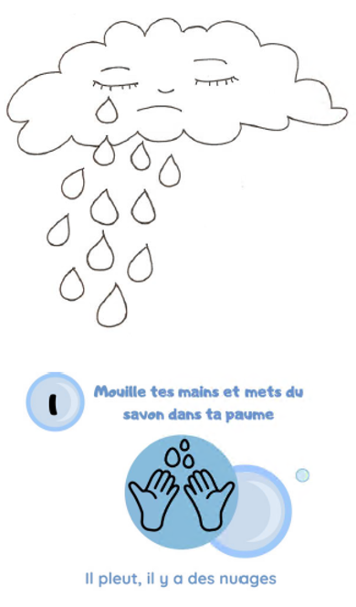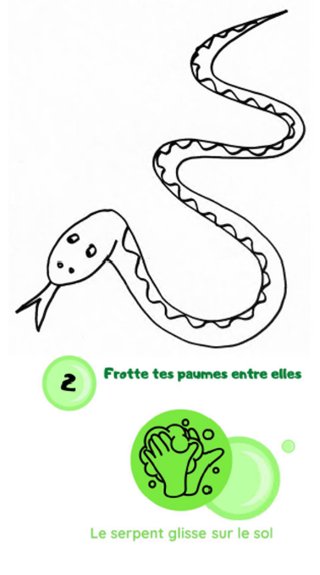
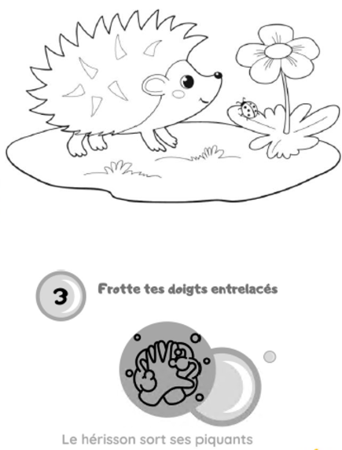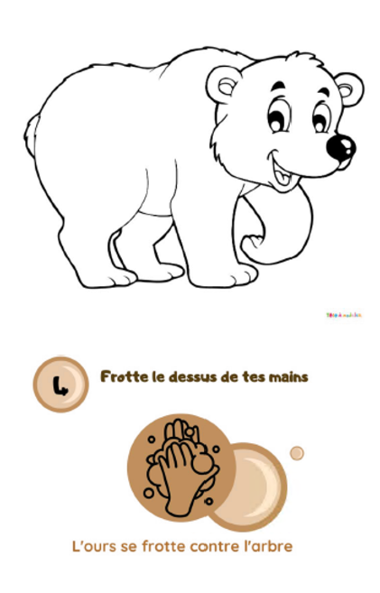
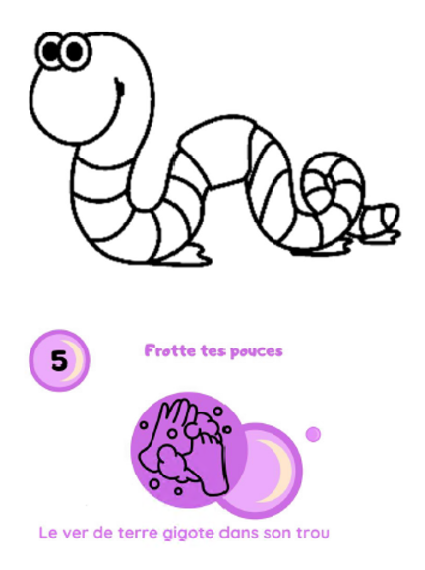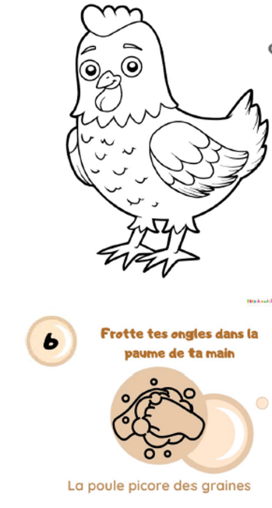

1 L’Hygiène des mains
Atelier 3 – Coloriages
Document complémentaire Elèves (DCE2)

Jules a les mains propres car il les a lavées avec de l’eau et du savon. Il ne reste que des bons microbes sur ses mains.
Colorie Jules pour montrer qu’il a les mains propres !

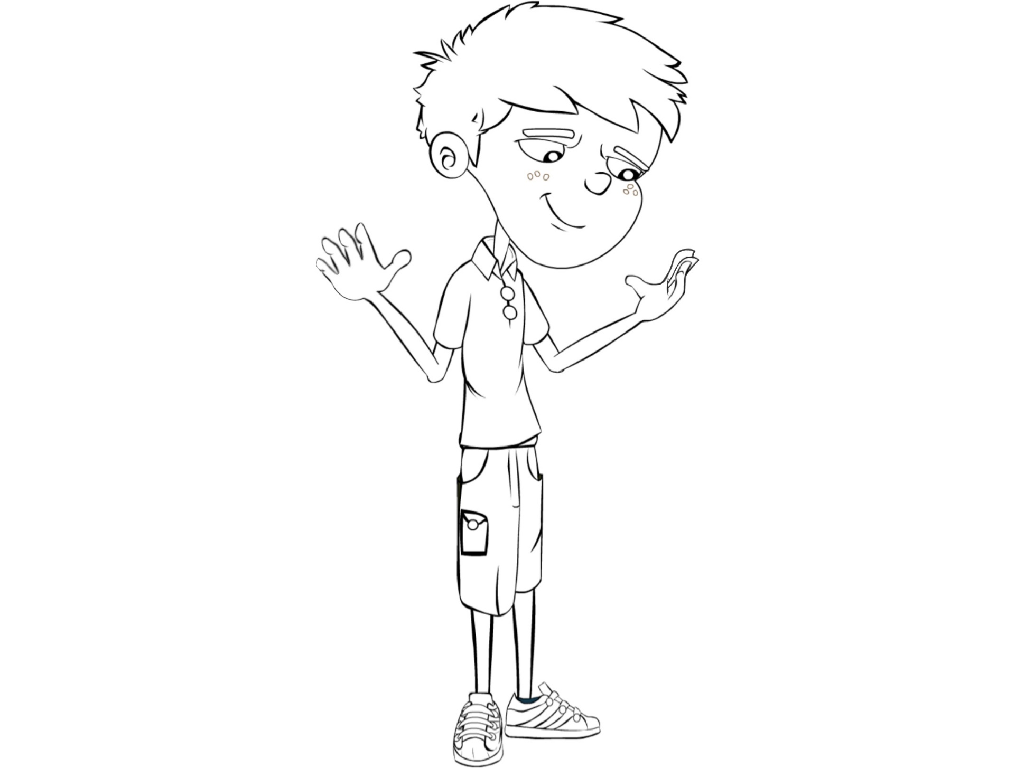

Jules a des mains sales avec beaucoup de microbes (bons et mauvais) parce qu’il ne les a pas lavées avec de l’eau et du savon.
Colorie Jules et donne un air sale à ses mains !

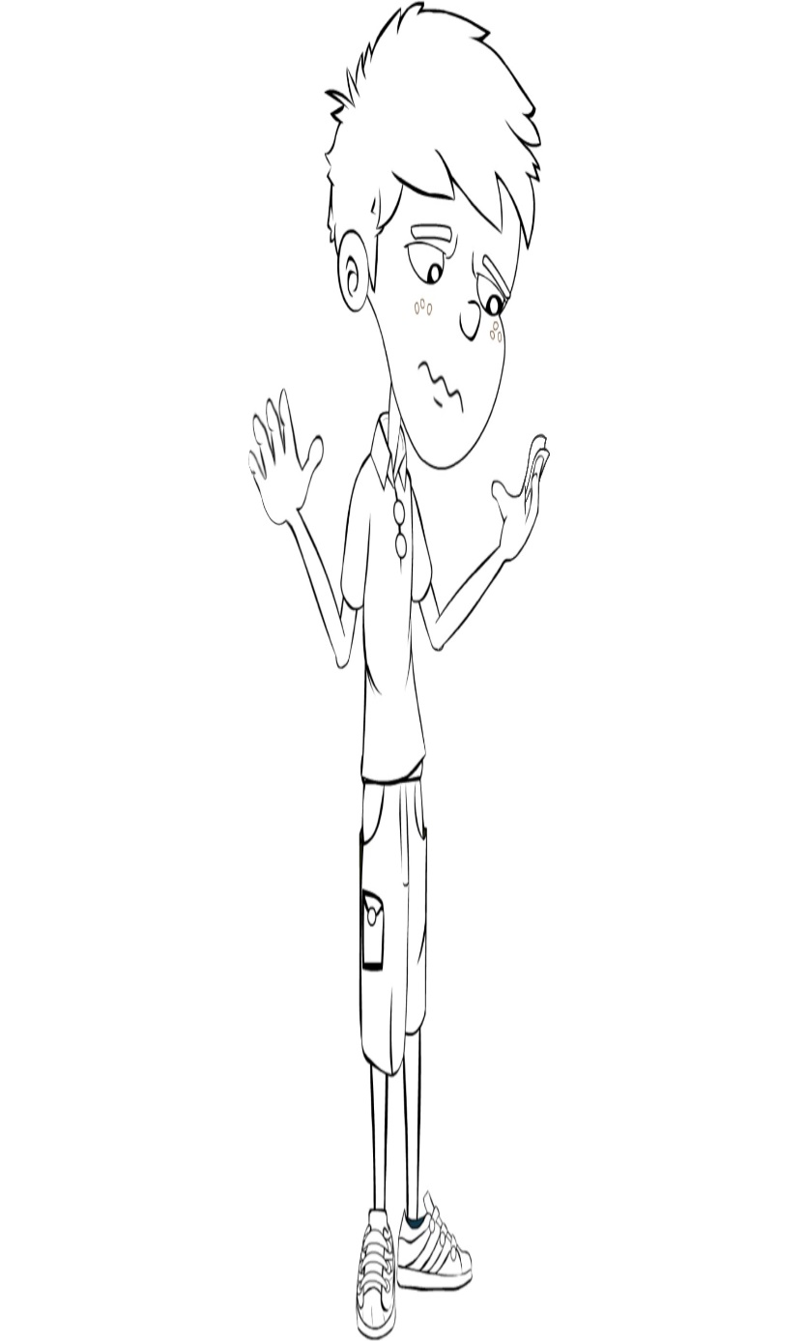

Lola a les mains propres car elle les a lavées avec de l’eau et du savon. Il ne reste que des bons microbes sur ses mains.
Colorie Lola pour montrer qu’elle a les mains propres !

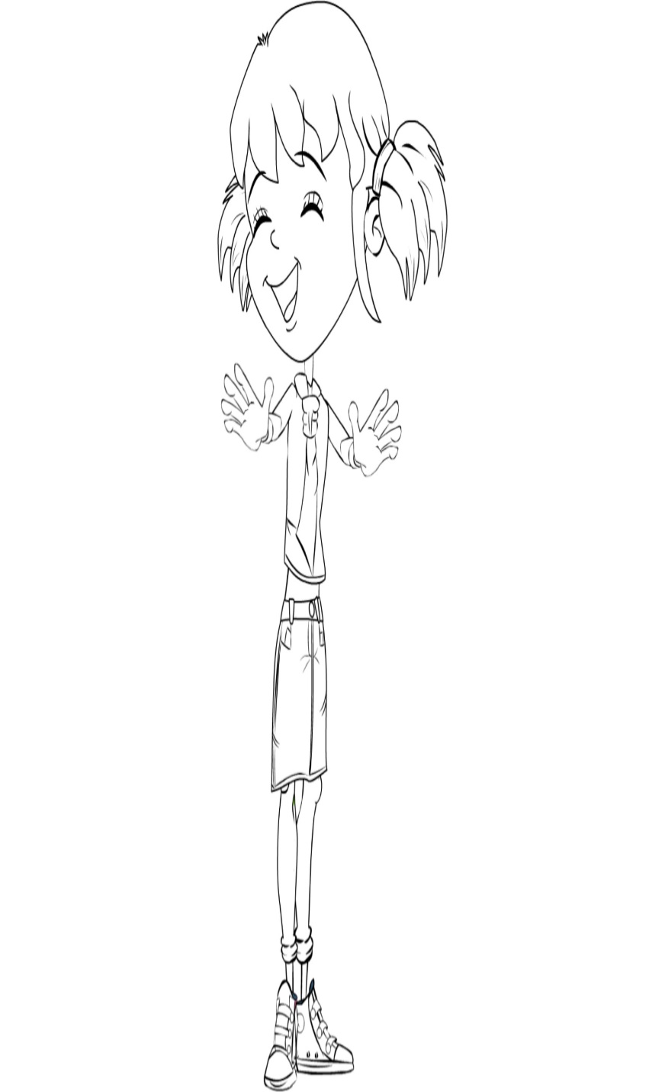



Lola a des mains sales avec beaucoup de microbes (bons et mauvais) parce qu’elle ne les a pas lavées avec de l’eau et du savon.
Colorie Lola et donne un air sale à ses mains !

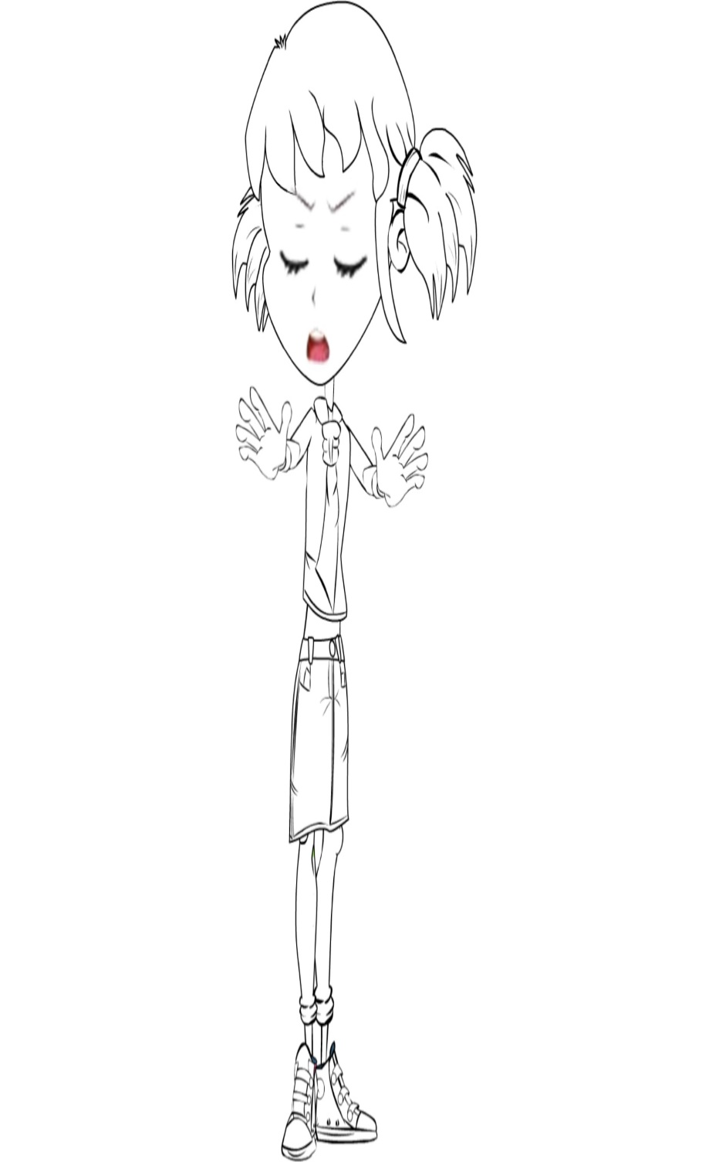

1 L’Hygiène des mains

Atelier 1 - Séquence d’images

Document de Travail Elèves (DTE1)

Découper les images puis les coller dans le bon ordre

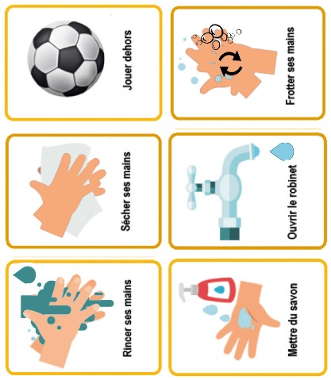

1 L’Hygiène des mains

Atelier 1 - Séquence d’images

Document de Travail Elèves (DTE1bis)

Découper les images puis les coller dans le bon ordre
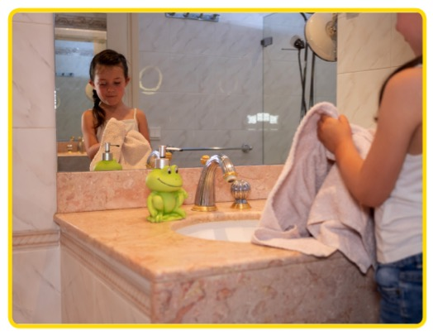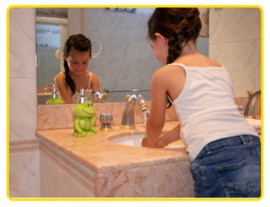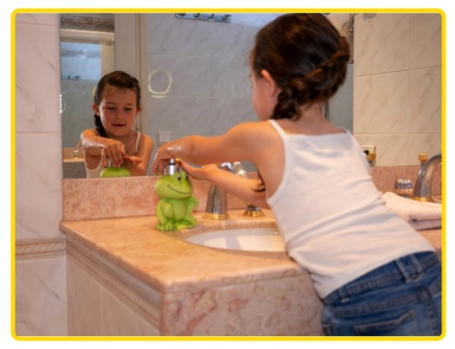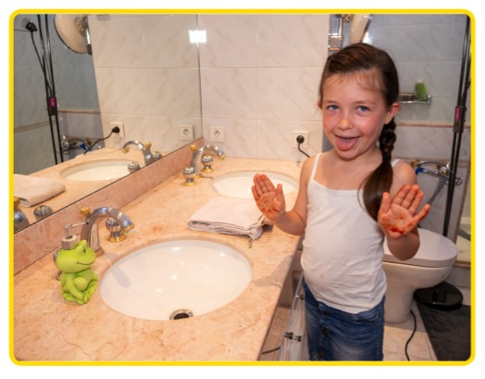
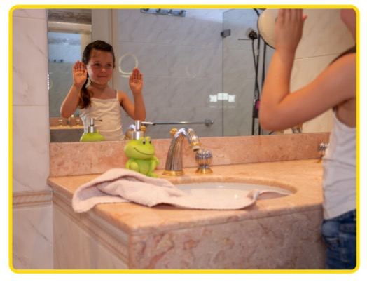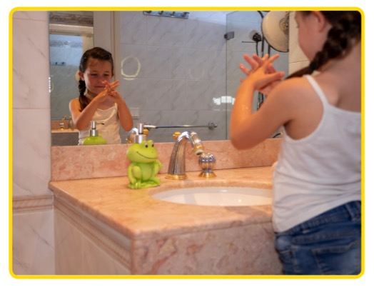

Aperçu des images dans le bon ordre :
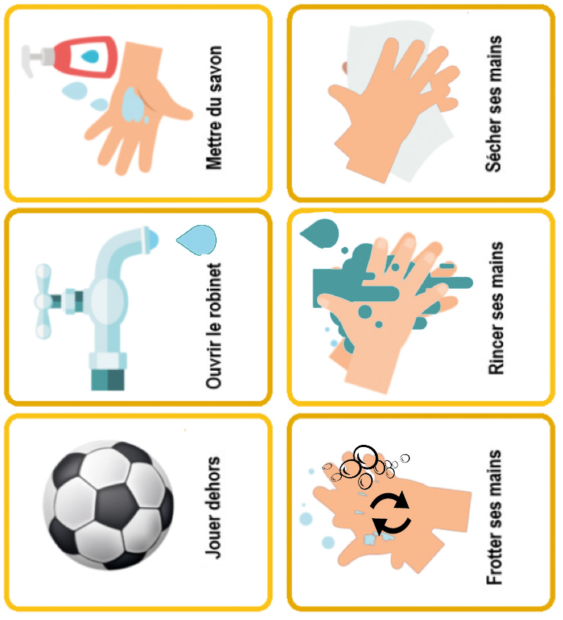
Aperçu des photos dans le bon ordre
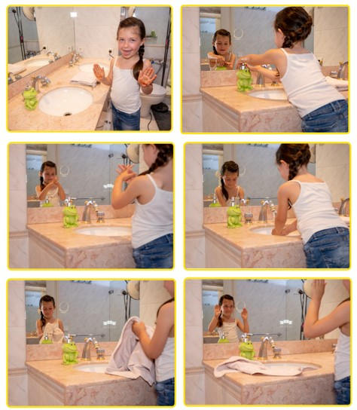

1 L’Hygiène des mains

Atelier 2 - Séquence d’images

Document de Travail Elèves (DTE2)

Louis est enrhumé. Il a envie de se moucher. Comment peut-il faire pour avoir les mains propres après s’être mouché pour ne pas contaminer les autres ?
Découper les images puis les coller dans le bon ordre.

Aperçu des images dans le bon ordre :

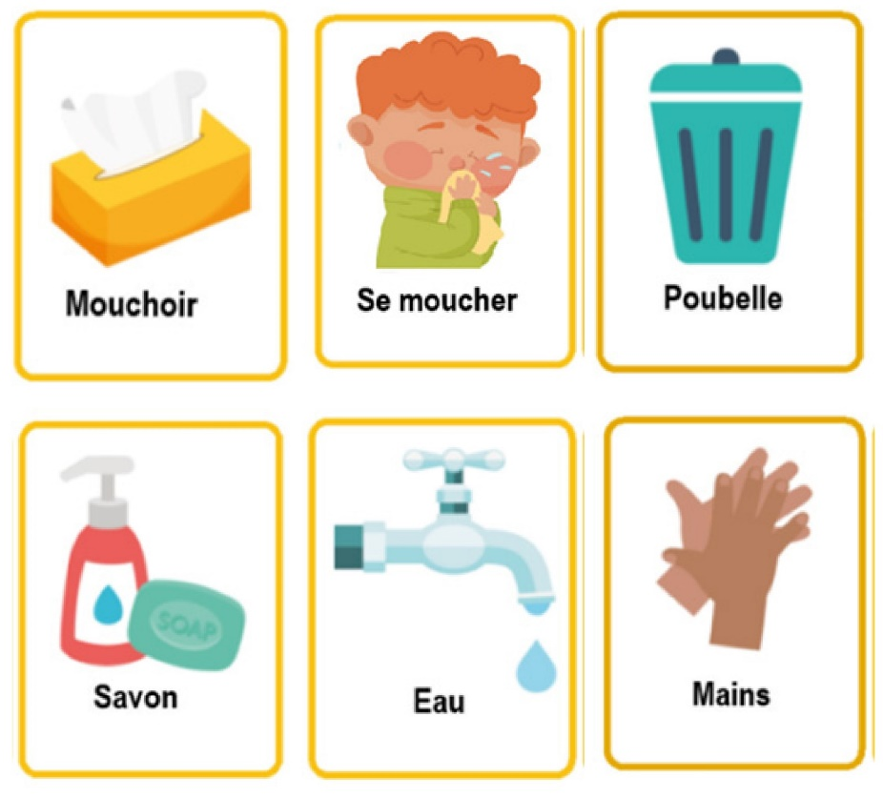
Les images de l’eau et du savon peuvent être inversées.

